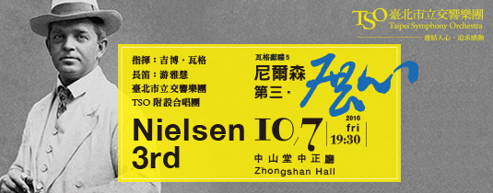
臺北市立交響樂團《尼爾森第三‧展心》音樂會
【教師7折優惠專屬訂票單】
即日起至10/5止！
填寫日期：105年 月 日
姓名
學校 |  |  | 科別
辦公室電話 |  |  | 手機
節目名稱／演出日期／地點／票價 |  |  | 300元 | 500元 |  | 800元 | 1000元
《尼爾森第三‧展心》 |  | 10月7日（五）19:30  中山堂中正廳
原票價小計： 元x 張x 7折 = 元
取票、付款方式
□親至北市交辦公室取票付現（請攜此訂票表，週一～週五，09:00-12:00、13:30-18:00）
□音樂會現場取票付現（音樂會當日18:50起，於中山堂中正廳入口處旁「臺北市立交響樂團櫃台」取票）
- 請用藍、黑筆正楷書寫，詳細填妥後將此訂票表連同教師證或學校服務證傳真至Fax∕2577-8244。
- 傳真後請立即來電確認（Tel∕2578-6731 Ext.722蔡小姐）。
- 付款方式：限以現金付款，或臨櫃匯款（匯費自付，ATM無法轉入此帳號）
匯款銀行：臺北富邦銀行公庫部｜戶名：臺北市立交響樂團其他雜項收入｜帳號：16151051002026

